「我的小奔牛」藝術創作活動
大同高中 巫鍵志 汪殿杰

摘要
奔牛節活動是全球性的藝術活動，鼓勵不同領域的人參與，多樣貌議題的創作。活動採取簡化創作的困難與縮短製作時間方式，由主辦單位提供3種不同姿勢，1:1原比例的素材牛，提供創作者採用改造的方式進行創作，讓作品可以短時間完成，且尺寸較為一致，容易融入城市的主題，發展為特色藝文活動。
教材以2009年「臺北奔牛節」為設計構想，鼓勵學生實際動手參與藝術創作，體驗文化創意的產品開發活動，培養對生活中各類藝術型態觀察、探索及表達的能力。學生作品設計，符合奔牛節活動的精神，不論是繪畫、國畫、書法、POP Art、雕刻、工藝、漫畫、拼貼、多媒體、數位藝術、裝置藝術、時尚、建築甚至與地形地物結合…等任何議題，都可作為創作的題材。課程活動參照奔牛節活動施行的優點，融入多元文化議題，複合媒材的使用，同時，簡化創作技術的困難度，採用複製素胚牛的方式提供學生學習與創作。
奔牛創作活動需要提供學生改造使用的素胚牛，基於技術與成本的考量，無法採用需要專業模具的塑膠模型，亦無法購置昂貴的主辦單位產品。因此，本教材自行研發使用石膏脫翻模注漿法製作的陶土素胚牛，利用陶土容易塑造的優點，減少製作困難度，提供學生學習創作，發展藝術的創造力與想像力。石膏脫翻模注漿法是量產方式的陶塑法，可短時間在課堂內進行，且適合複雜造型的模型複製。由於高三學生課堂時數有限，在不影響學生課業的前題下，所有活動都需要在課堂時間內實施；因此本教材以卡通化坐姿造型的牛為改造題材，可簡化開模數量為兩塊，研製適合學生學習與使用的石膏模；避免模型複雜度高、組件過多，造成學習上的困難。
關鍵字: 環境藝術 Environmental art、裝置藝術 Installation art、
石膏脫翻模注漿法Plaster casting clay modeling

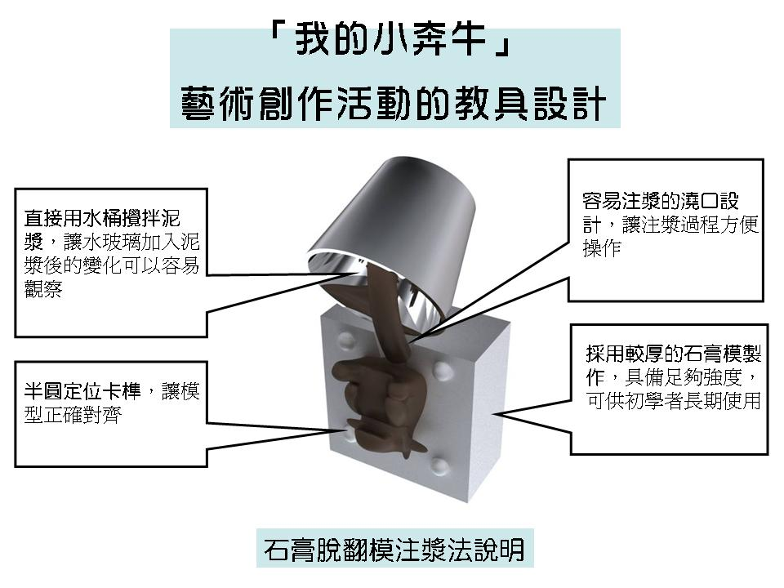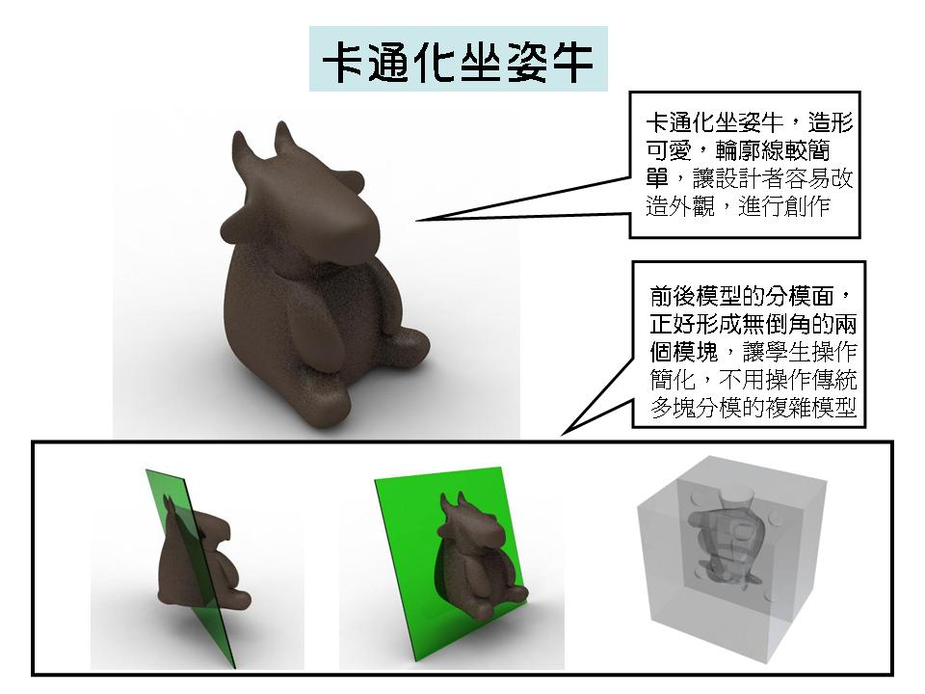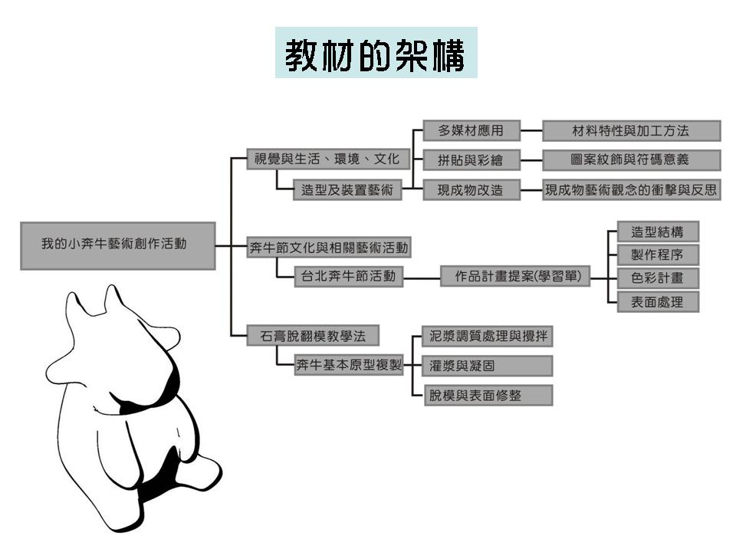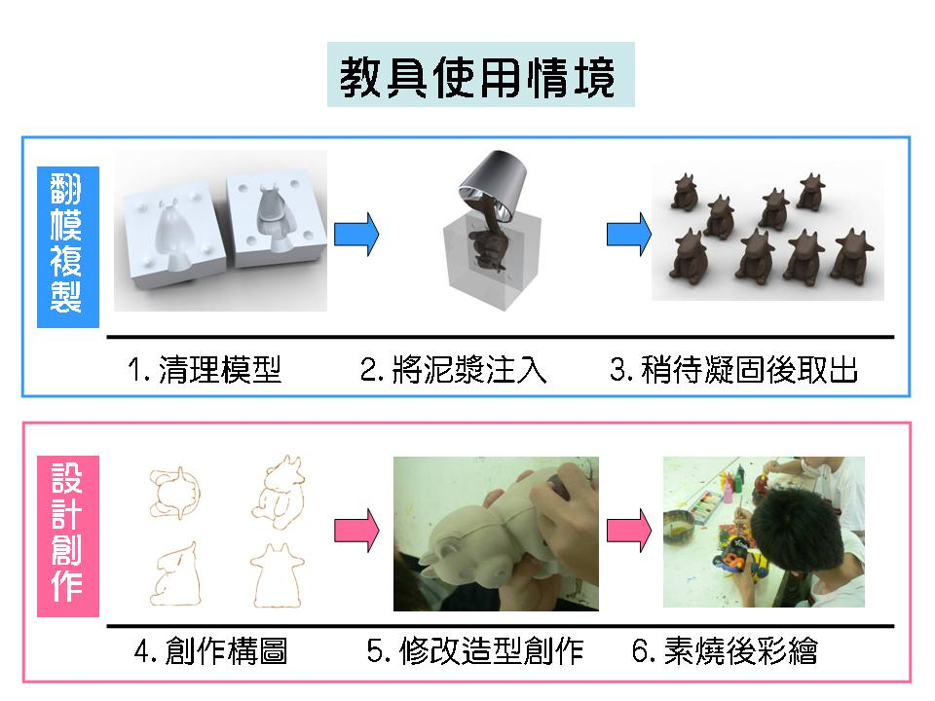

壹、教材架構圖
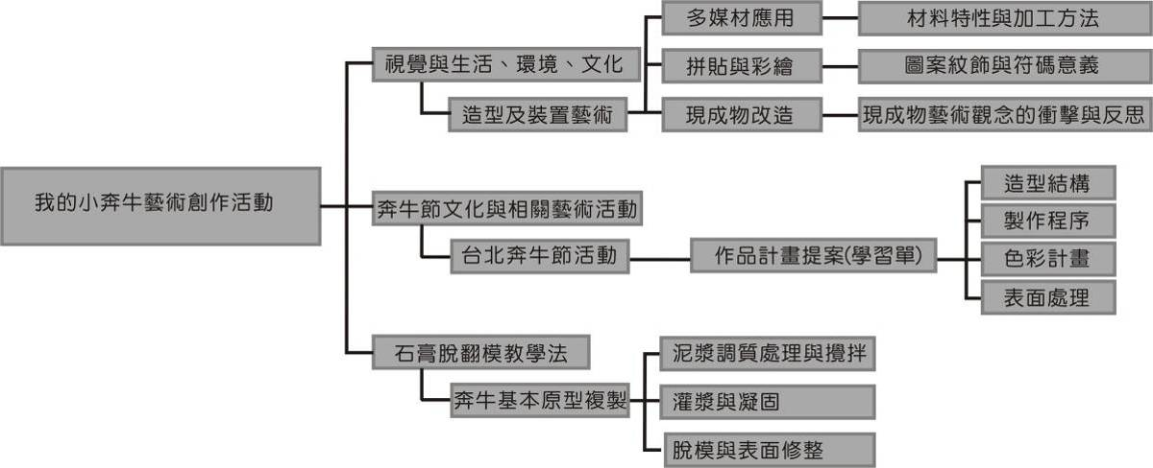

貳、課綱指標檢核及教材的推廣
本教材符合多項藝術生活99新課綱修訂的核心價值，教材以鼓勵學生瞭解與關心環境藝術相關議題、活動與空間藝術等方向規畫，進一步轉化為直接參與創作、創造思考及動手實作的課堂活動，並符合課綱多項主題內容如下：

主題 | 主要內容 | 說明
1.視覺與生活 | 1-2 個人創意及設計  潛能 | 選擇個人喜愛的藝術內涵，設計生活器物，提升生活品味。  參與展場或舞台規劃及其相關的設計與製作。
2.視覺與環境 | 2-1 環境藝術形式及  結構 | 理解各類展覽或表演場所的外在建築及內部裝置。
2.視覺與環境 | 2-2 環境藝術功能及  生活 | 透過建築風格、景觀設計、造型及裝置藝術等的分析與比較，了解自然、地理、海洋等環境藝術及其與生活的關係。  環境藝術的美學特色及其對生活品質的影響。
4.視覺與文化 | 4-1 視覺藝術及文化資產 | 了解文化資產的意涵及其與視覺藝術的關係。  探索時代變遷中的視覺藝術文化資產及其與社會文化的關係。
4.視覺與文化 | 4-2 視覺藝術及文化  創意 | 認識視覺文化創意產業的範疇與發展及其在生活中的產值與效應。  實際參與生活中文化創意產業的相關活動，培養視覺藝術在生活中的應用知能。

參、活動概說:
這是一個藝術生活的課程活動，以奔牛節的文化議題，鼓勵學生參與創作，培養對生活環境欣賞與美化的習慣。活動開始由環境藝術相關活動的賞析，認識繪畫、雕塑、工藝、時尚、多媒材、拼貼…等藝術創作手法，認識藝術創作。然後由本教材研發的石膏脫翻模方法製作小奔牛原型，符合奔牛採用改造的創作理念，同時簡化創作困難，予以學生改造與重製的自由。教學課程藉由實際參與藝術創作，培養學生創意、構想、表達及製作能力，作為藝術生活與環境藝術的學習活動。
學生奔牛的創意設計，可參考各國奔牛節的藝術創作牛（奔牛節官方網頁http://www.cowparade.com/WorldwideGallery.php），研究探索各種媒體、技法與形式，了解不同創作要素的效果與差異，以進行藝術創作與的理念醞釀，學習立體的藝術創作方法。
學生從注漿製作素胚牛、造型設計與理念的建構、重製與改造牛體外觀、素燒、彩繪裝飾，完成一系列的陶瓷藝術創作活動。活動內容除了奔牛的藝術議題之外，同時亦涉及的規畫產品、量產、成品展示設計等文化創意產業的活動，讓學生的創作融入更多生活的體驗，美學經濟的概念瞭解，擴大學習的層面。

肆、單元目標:
本教具的設計係配合藝術生活的課程實施，安排奔牛節這個文化議題，作為學生對藝術創作實踐，環境藝術的關心予以啟發。具體的學習目標可以整理如下：
1.對作品及藝術之看法之啟發
2.對色彩、材料之敏感度之提升
3.陶藝創作藝術之認識
4.興起對創作之興趣與發揮潛能
5.自信與自我展現心態建立
6.關注環境中之美感並改善之

伍、活動器材使用:
這裡以幾張圖片說明，石膏模脫翻模注漿法的操作步驟
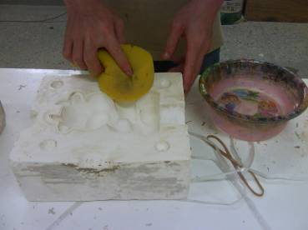 | 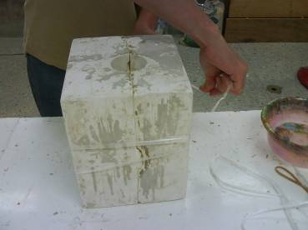 | 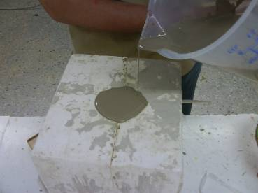
清理石膏模，避免土塊夾在分模面，增加脫模後修模的時間。 | 將石膏模組合，並固定穩固，避免泥漿滲出。 | 將陶土漿注入，靜置10分鐘，等待泥漿的水份被石膏吸收。
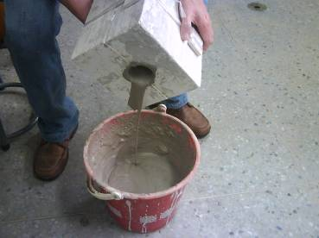 | 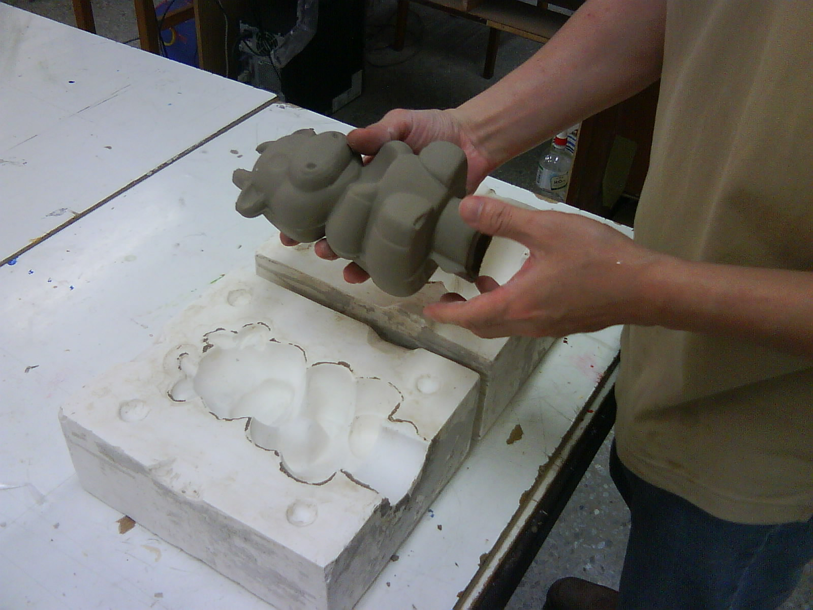 | 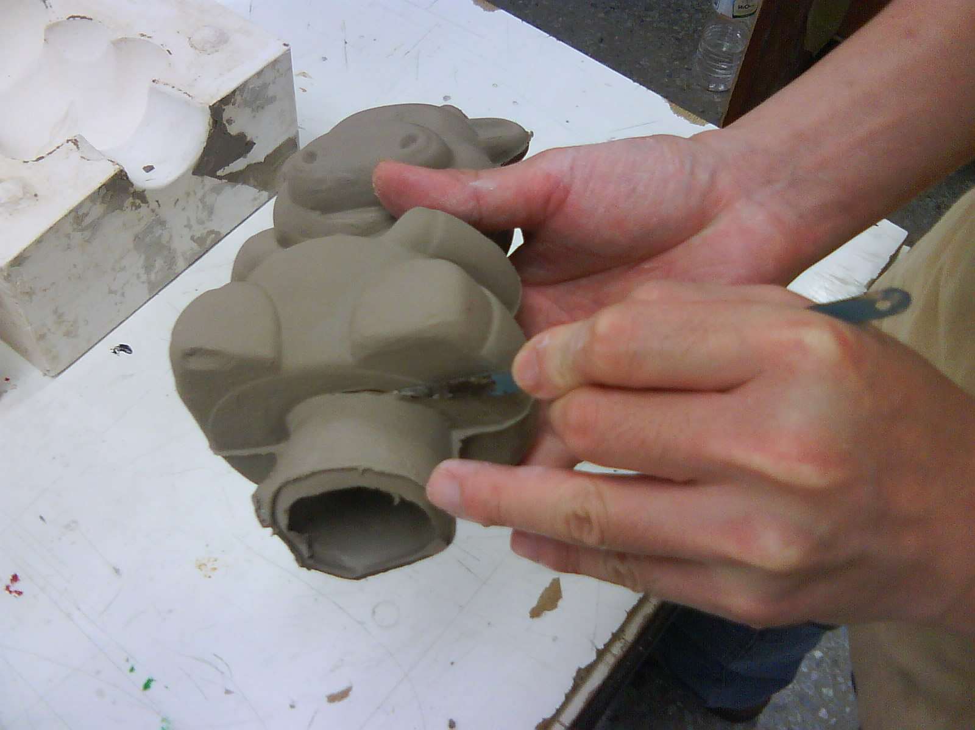
將未凝固土漿倒出，倒放5分鐘，再擺正靜置5分鐘，讓上下厚度均勻。 | 小心將石膏模分開，取出素胚牛。 | 割除注漿口與清除分模面。

陸、學習單
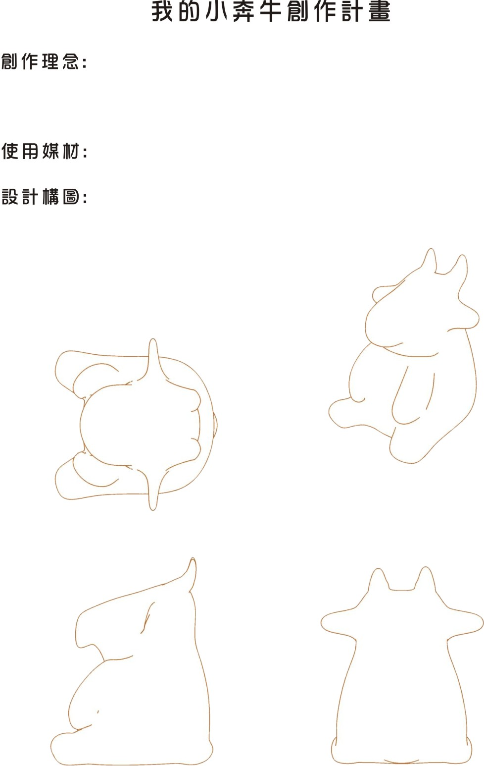

柒、教學進程:
一、教學活動流程圖
奔牛節與裝置藝術活動與作品賞析
石膏脫翻模技術介紹
創意設計題材的選定
石膏模注漿成型
陶土粗胚修飾
切割與改造造型
素胚燒結
彩繪與裝飾
學習報告資料彙整
作品發表與教學評鑑

二、講述重點、教學準備與注意事項
課程活動安排在高三實施，每週2小時，總共為10個小時的活動。因為各階段活動的設備與操作程序的考量，活動時間掌控極為重要，學生需要課堂內完成作品，避免增加其課業之外額外的負擔。下面表列說明相關講授重點、教學準備與注意事項：
節  次 | 講授重點 | 教學準備與相關媒體 | 教學建議與注意事項
1 | 小奔牛的設計概念 | ※世界各地奔牛節作品欣賞  ※學長或學姐的作品欣賞。 | - 以台北奔牛節官方網站做為範例，更能激發學生進一步的想像力  網路資源(全球奔牛節活動網站):  http://www.cowparade.com/WorldwideGallery.php
1 | 創意設計題材的選定 | ※創意設計概念發展的學習單電子檔案格式(可存在學生的電腦內)  ※實際的參考案例 | - 導覽作品、解釋題材、材料、主題、風格、感覺之差異
  切割 | 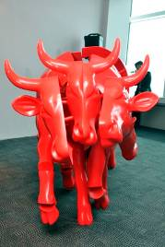
  紋飾 | 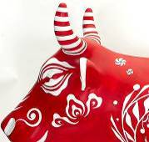
  衍生 | 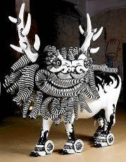
  組裝 | 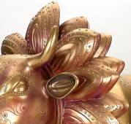
  多媒材 | 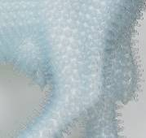
1 | 小奔牛原模與石膏模製作流程講解。  陶瓷品的燒製過程介紹。 | - 利用投影片分段講解小牛原模設計流程和注漿用石膏模製作步驟。 | - 由於小奔牛原模與其石膏模製作流程冗長費時，所以不建議安排時間讓學生從頭做完這兩個過程，避免造成學習困難與時間浪費。  - 老師可以現場製作簡易的單片石膏模，以利學生更加了解石膏脫翻模製作流程。
2 | 小奔牛素胚翻模製作:  讓學生實際操作石膏模注漿成型技法 | - 利用投影片與實際示範操作來分段講解石膏翻模製流程。  - 調製泥漿 | ◎教師可先行製作六~八套石膏模供給學生翻模，以減少學生翻模等待時間。  ◎泥漿是將黏土加水和矽酸鈉調和攪拌而成的。泥漿內若未加入水玻璃，則要調和成可用的泥漿時，要加入更多的水攪拌，但水份太多的泥漿，鑄漿時，乾硬的速度很慢，而且乾燥後坏體收縮非常大，坏體容易龜裂和變形。因此水玻璃的比例很重要。  ◎矽酸鈉是一種解凝劑，俗稱水玻璃，可以破壞黏土的黏性，使黏土和水調和時，增加泥漿的流動性，便於石膏模鑄漿使用。調和泥漿黏土與水、水玻璃的比例大約為70：30：0.3的重量。 假如黏土乾料70公斤，則應加入水30公斤，水玻璃0.3～0.5公斤調和攪拌，即可得到理想的泥漿。
2 | 小奔牛修坏與造型改造: | - 老師實際操作示範如何運用各種陶藝成形技法來改變小奔牛的外觀造型。 例如: 手捏、土條、挖空等成型技法。  - 陶土之間的接著，須以泥漿作為黏著劑，才能有效結合。 | - 由於陶土有其結構性的限制，所以老師要留意學生的改造後的胚體是否太厚，如果厚度太厚會在燒製過程中產生爆裂
2 | 彩繪加工實作 | - 一般只要將學生作品土胚素燒至850度即可，此時胚體已有一定的結構強度，不易損壞，並且又有一定吸水性以利顏料附著。  - 準備水彩筆，調色盤與壓克力顏料等相關工具。 | ◎壓克力顏料與水彩筆，可一起裝入塑膠罐中，便於管理。
1 | 作品發表與評量： | - 靜態的設計作品集編排（投影片） | ◎作品集的部份，為學生的課後作業。

三、評分辦法:
這個活動的評分項目包括四個部份:
1. 創作前的學習單，佔20％，可以讓學生創作前完成相關資料搜集，議題的分析與研究，規畫創作方向。
2. 造型設計創意，佔30％，可以用來瞭解學生創意思考與造型設計的整合能力。
3. 製作的工藝，佔20％，可以用來瞭解學生製作的用心程度。
4. 作品發表投影片，佔30％，可以用來瞭解學生對創意設計的表現能力與學習成效。

捌、活動過程
本次活動的對象是高三學生，鼓勵學生參與創作為主要的理念，學生取的陶土素坏後，可以發揮想像與創造力，改造其造形與小奔牛外觀。改造後土模經過乾糙，即進入電窯素燒，然後就進行上色美化的工作
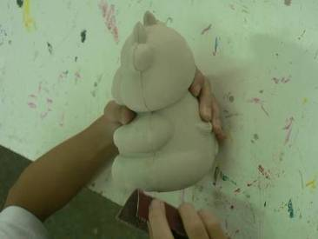 | 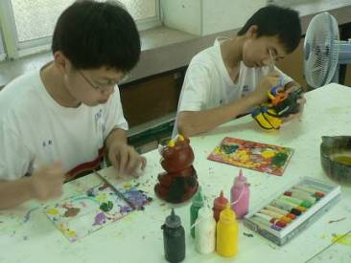 | 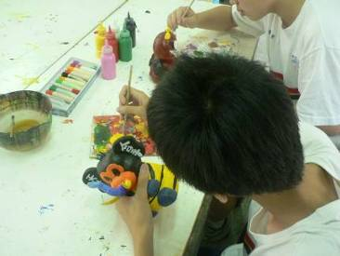

玖、學生的作品
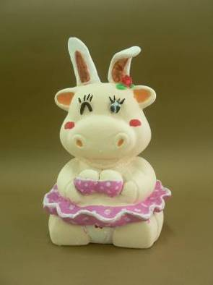 | 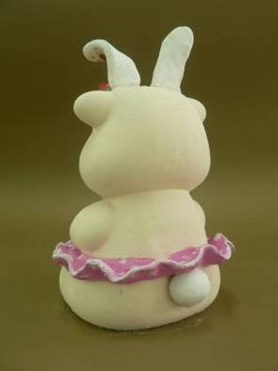 | 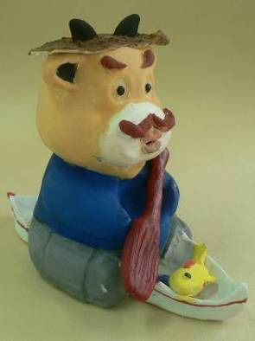 | 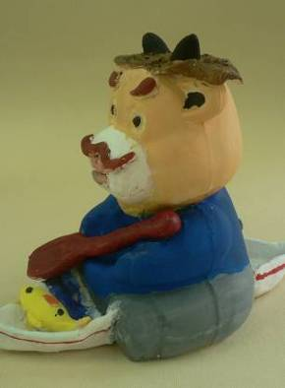
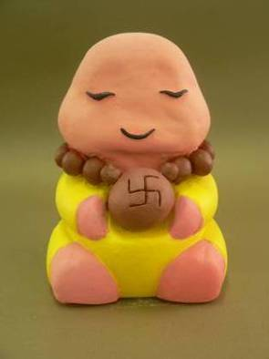 | 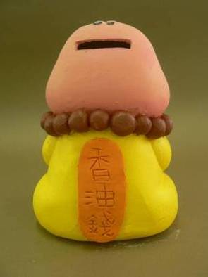 | 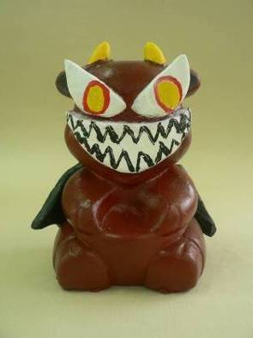 | 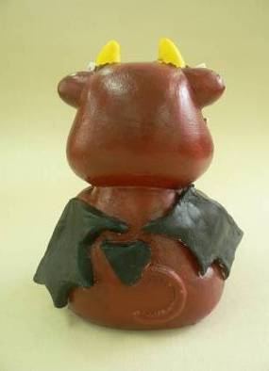
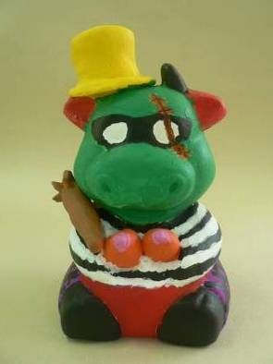 | 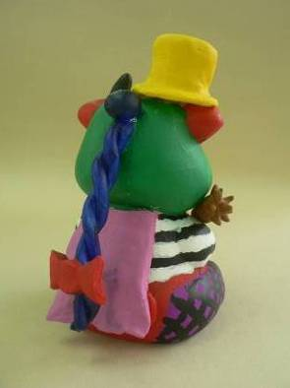 | 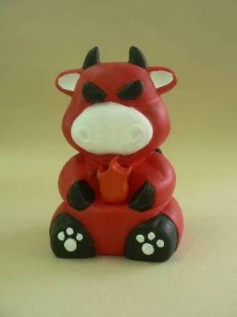 | 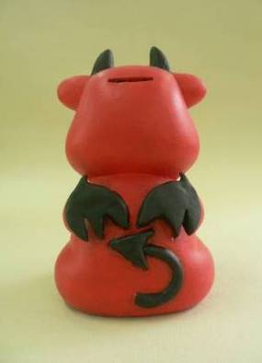
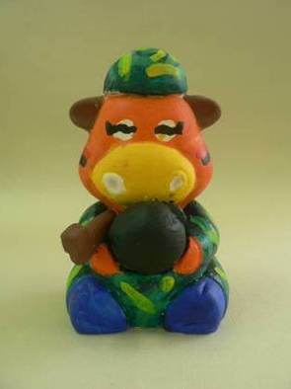 | 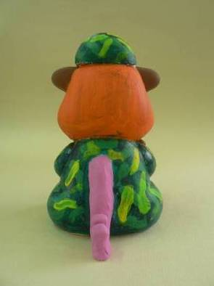 | 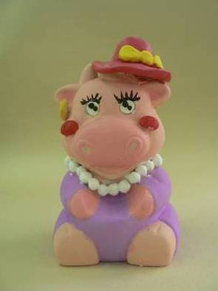 | 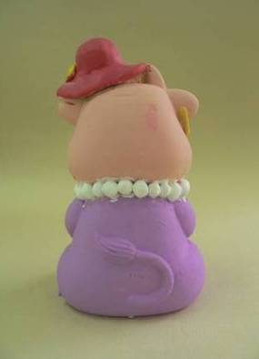
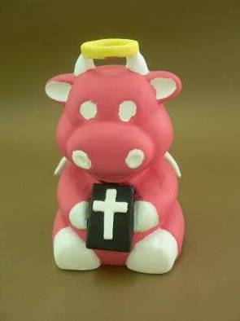 | 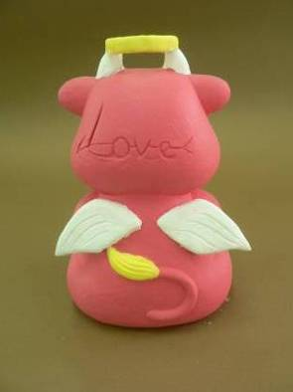 | 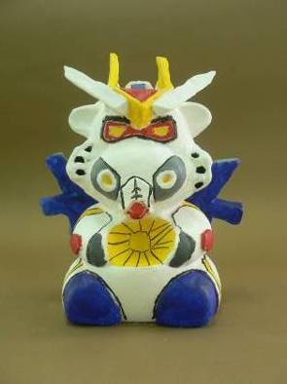 | 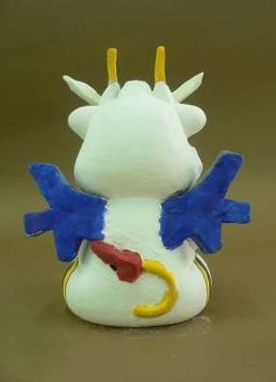
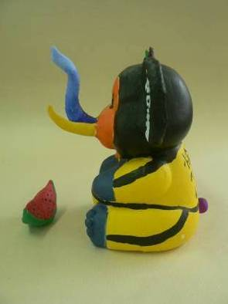 | 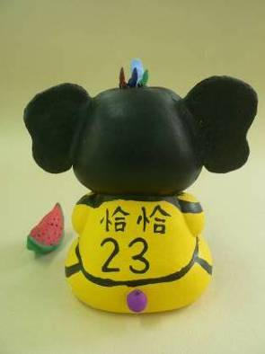 | 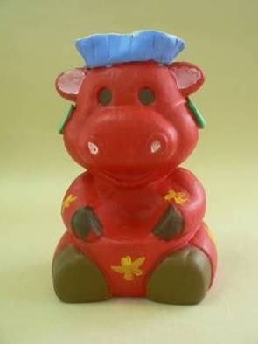 | 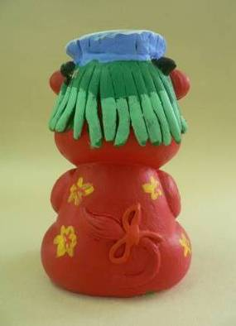
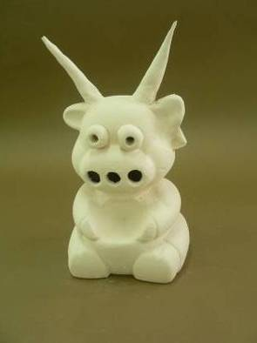 | 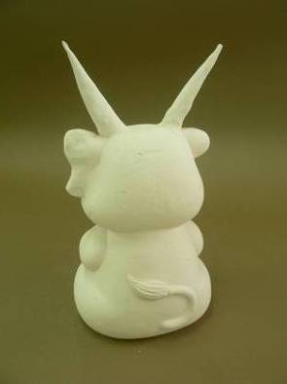 | 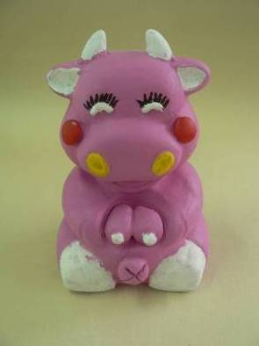 | 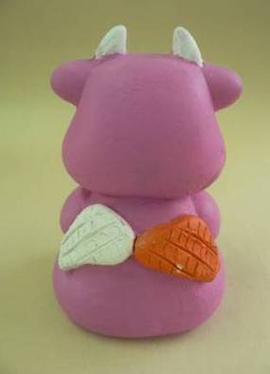
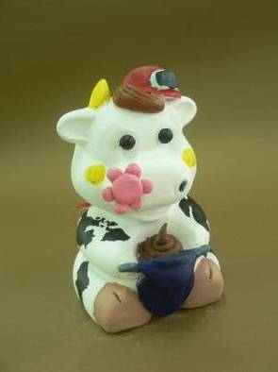 | 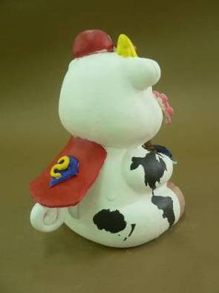 | 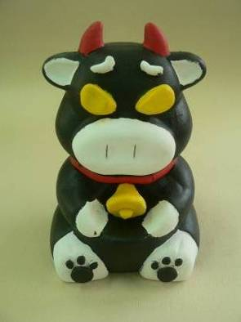 | 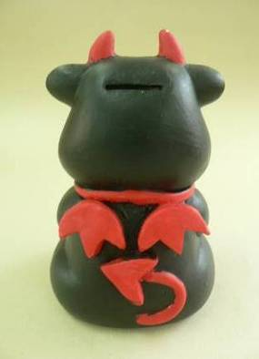

拾、教學省思
高中藝術課程應該關心學生自我實現的價值觀，滿足學生自由創作與自我表現的心理需求，與其在一個高度專業化社會中，如何藉由藝術創作的經驗，統整思想、情感與媒介，與生活經驗融合，是現今學校藝術教育的目的。奔牛節藝術的議題是鼓勵多元的，能夠提供創作的空間寬廣，創作的內容與運用的元素呈現不同的思考面向，對學生而言是一種新的詮釋與挑戰。
課程設計安排在高三實施，原本預期讓學生跳脫靜態的藝術鑑賞活動，調整到需要動手的創作活動，會遭遇到學生的排斥與抵抗，需要多花時間說明與溝通藝術創作，會帶來的愉悅與成就。結果出忽意料之外，多數學生是相當高興能夠動手創作，且動機也不單純只是為了成績，而是一種快樂和滿足，也許對學生而言，就是繁重課業之下的解脫。
生活化是我們對藝術生活這門新課程最重要的定位，高三學生已有美術與音樂基礎的素養，在這個學科，我們要特別重視的就是結合周遭的環境，培養學生對生活中各類藝術型態觀察、探索及表達的能力，因此安排文化創意的創作活動，我們是覺得非常合適。本課程對學生而言，是學習多元文化的創作議題，陶瓷與文創產業的產業科技應用，生活美感體驗與創作思維蘊釀；對於思想發展成熟的高三學生而言，是相當理想的統整性課程規畫，作為面臨人生重要抉擇，與龐大升學壓力下，提供一個片段的放鬆與陶冶。
透過這次教學的經驗，我們堅信設計與藝術創作課程，可以為學生的高中學習生涯，帶來更多美好與快樂的經驗，且培養對美的喜好與品味生活的習慣，更是學生終身受用的習慣，也是祥和社會無形的安定力量。

